Java程序设计实验报告

学号： 1160300901
姓名： 孙月晴
专业： 计算机类
班级： 1603009

哈尔滨工业大学

实验四：GUI程序设计

一、实验目的
- 掌握Swing常用组件的应用
- 掌握图形用户界面各种布局策略的设计与使用
- 掌握事件（键盘、鼠标、定时器）驱动编程原理及应用
- 掌握菜单组件的设计与使用。
- 掌握对话窗口(Dialog)的使用。
- 了解图形用户界面中颜色和字体的应用。
- 掌握Graphics类的使用

二、实验内容
- 将OOBMI类改造为SwingBMI类。该程序包含5个界面：学生信息查询界面、学生信息输入界面、学生信息修改界面、学生信息删除界面、BMI统计界面；
- 学生信息查询界面可以按照学号或姓名查询并显示学生信息，并可以按不同属性对学生排序显示；该界面为主界面，可通过该界面中的菜单，打开学生信息输入界面、学生信息修改界面、学生信息删除界面进行相关操作。
Step1：学生信息查询界面为主界面，显示学生信息；
1.设计一个文本域，代码如下：
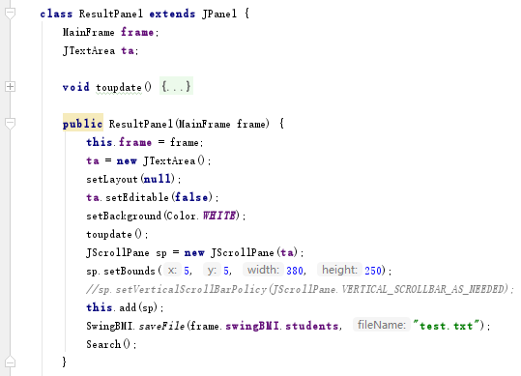

2.界面如下：
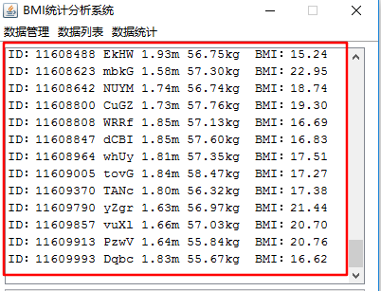

Step2：可以按照学号或姓名查询并显示学生信息；
1.如果找到该学号或姓名的学生，就弹出对话框，显示该学生的所有信息，如果没找到，就提示，用户不存在，代码如下：
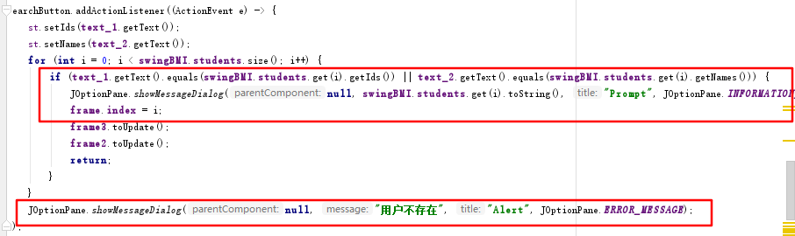

2.界面如下：
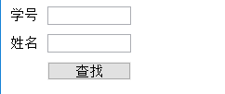

3.运行结果：

1）找到时
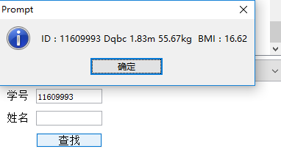

- 未找到时

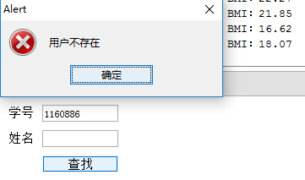

Step3：按不同属性对学生排序显示；

- 设计一个下拉框，可以选择按照不同的属性排序；

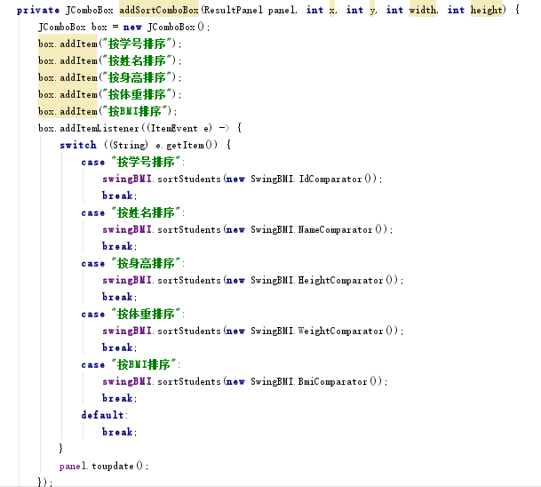
2.界面如下：
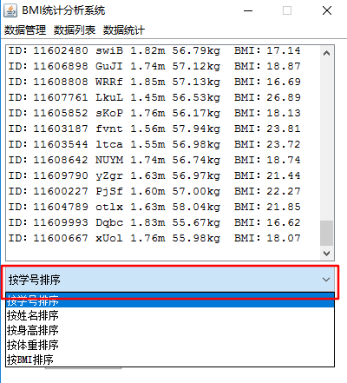
Step4：通过该界面中的菜单，打开学生信息输入界面、学生信息修改界面、学生信息删除界面进行相关操作；
- 设计一个菜单，可通过此菜单进行选择，代码如下：
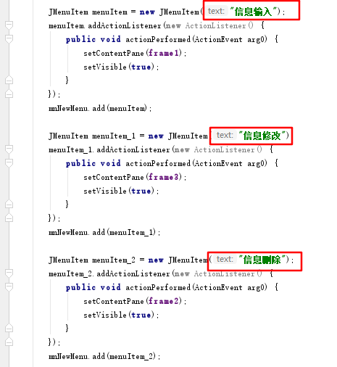

- 界面如下：
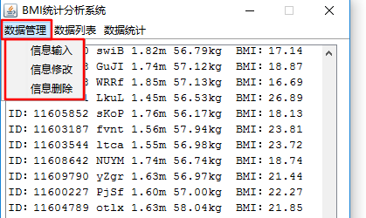

- 学生信息输入界面每次输入单个学生，保存后，提示用户是否成功保存或提示用户已经存在，请重新输入(利用Dialog对话框进行提示)。

Step1：每次输入单个学生，保存后，提示用户是否成功保存或提示用户已经存在，代码如下：
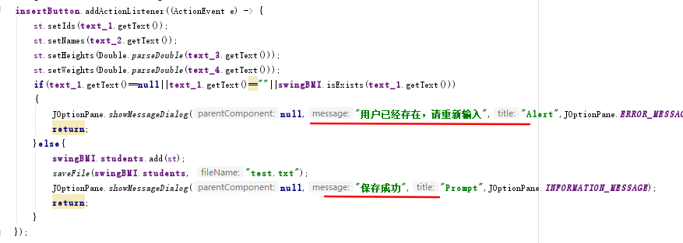

Step2：通过“数据管理”的菜单进入信息输入界面，测试如下：
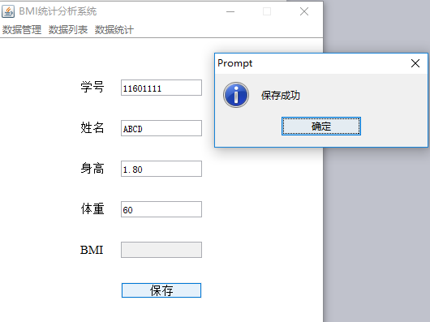

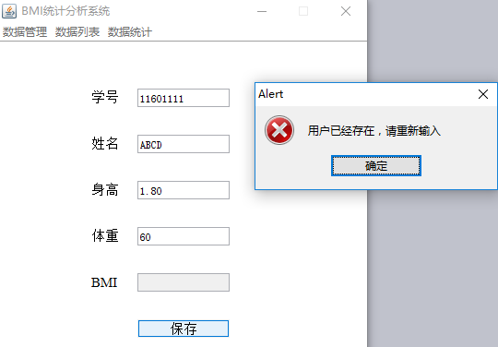

- 学生信息删除界面要求输入要删除的学生学号，按学号进行删除，并提示用户删除成功或用户不存在(利用Dialog对话框进行提示)。

Step1：输入要删除的学生学号，按学号进行删除，并提示用户删除成功或用户不存在，代码如下：
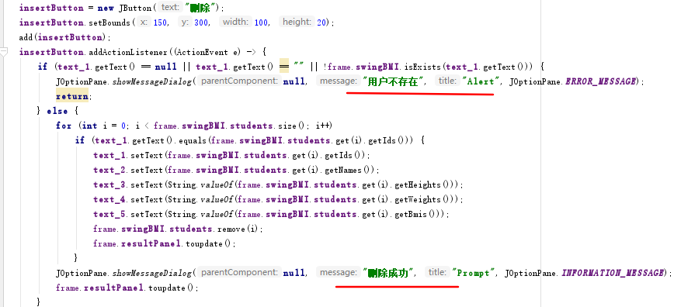

Step2：测试界面如下：

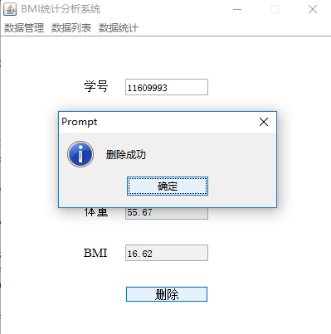
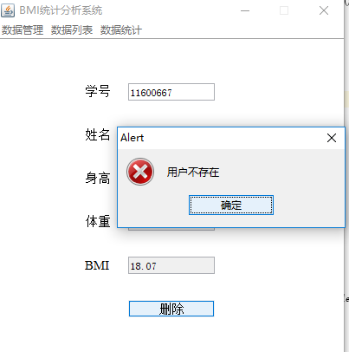
- 学生信息修改界面，该界面可按学号获取并显示学生信息，能够修改学生姓名、身高和体重信息。修改确认后，提示用户修改成功(利用Dialog对话框进行提示)。
Step1：按学号获取并显示学生信息，能够修改学生姓名、身高和体重信息。修改确认后，提示用户修改成功，代码如下：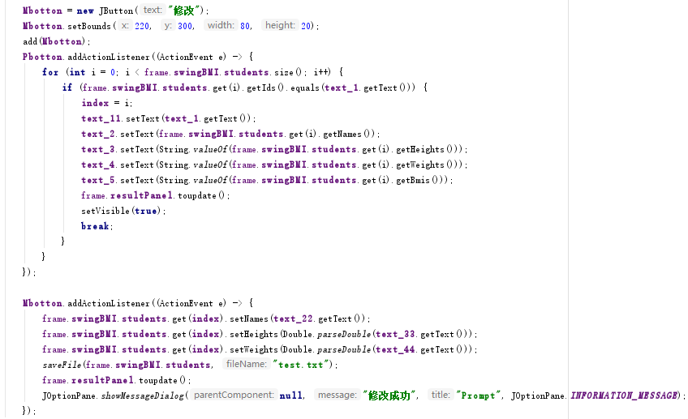

Step2：测试界面：
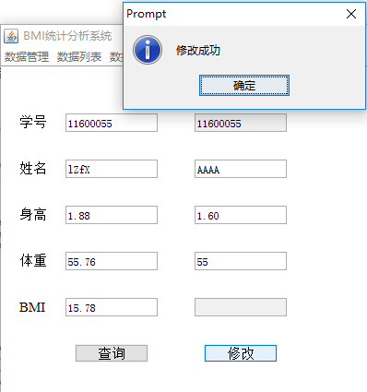
- BMI统计界面显示学生BMI的相关统计信息，并按照柱状图显示按BMI值划分的10个均等区间的学生人数的柱状图(利用JFreechart实现)。

Step1：按照柱状图显示按BMI值划分的10个均等区间的学生人数的柱状图，代码如下：
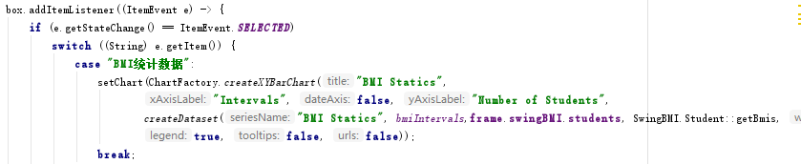
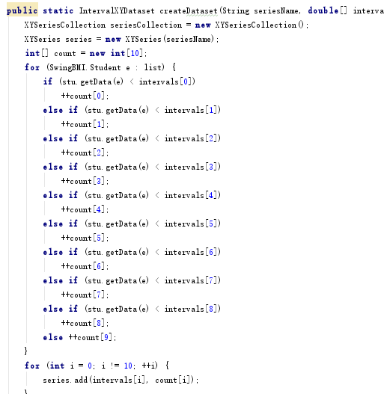
Step2：显示学生BMI的相关统计信息
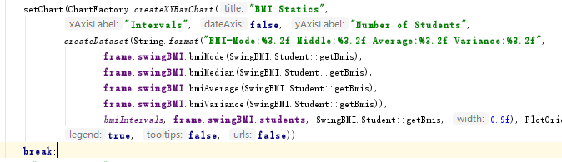

Step3：测试界面：
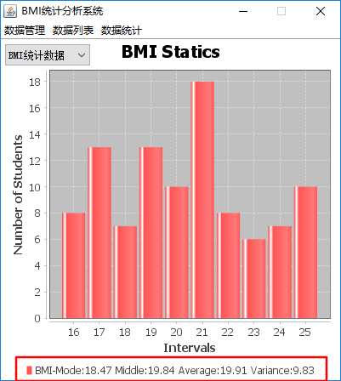

- 改造统计函数，不仅可以对BMI完成相关统计，还可以对身高、体重信息进行相关统计，并在BMI统计界面显示。
Step1：改造统计函数，通过下拉列表，增加对身高、体重信息的相关统计，代码如下：
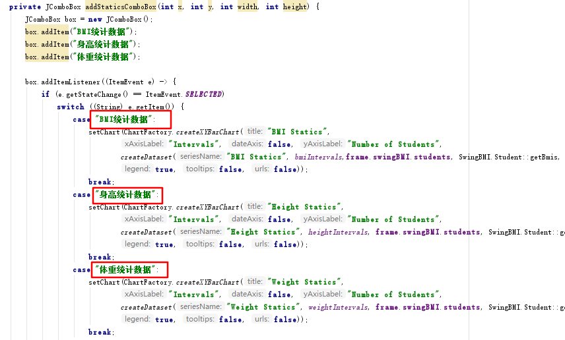

Step2:测试界面：
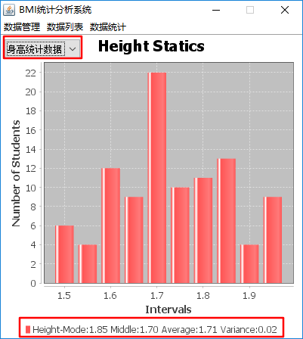
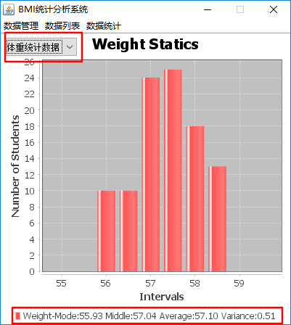

- 在main函数中开发用户界面，完成上述功能。

Step：在main函数中开发用户界面，整体界面如下：
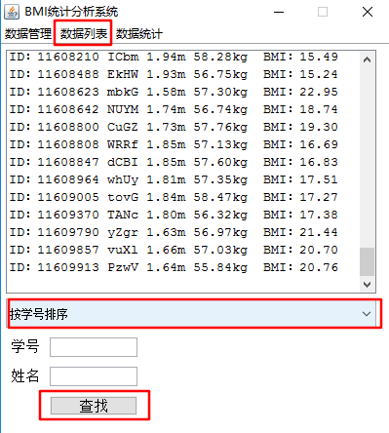

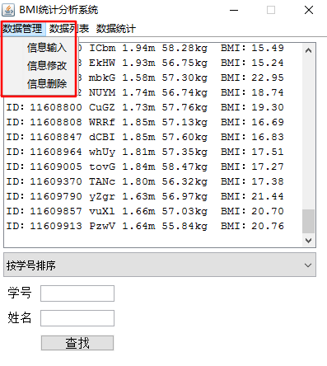
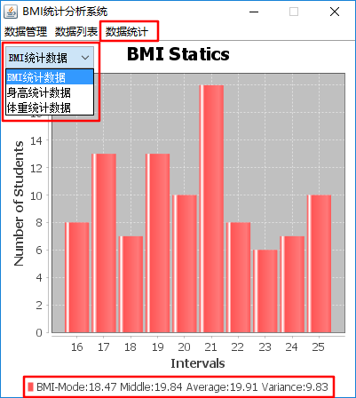

恭喜大家完成2.0版BMI统计分析系统!

